06.09.2021
Sayı : 2021/800/941
Konu : PCR testi hak.

ŞUBELERE
Milli Eğitim Bakanlığınca Covid-19 Salgınında Okullarda Alınması Gereken Önlemler Rehberi doğrultusunda eğitim emekçilerinin haftada iki gün hastanelerde PCR testi yapması istenmektedir.
Eğitim-Sen olarak PCR testinin hastanelerde yapılmasının okullarda bulaş riskini artıracağını, Eğitim-Öğretimi aksatacağını ve PCR testinin okullarda yapılması gerektiğini sıklıkla kamuoyu ile paylaşmamıza rağmen MEB ve Sağlık Bakanlığının bu konu ile ilgili bir çalışma yürütmediğini görmekteyiz.
PCR testinin okullarda yapılması talebine ilişkin dilekçe yazımız ekininde olup bu testin yapılmasına engel teşkil eden sağlık sorunu olan (kronik rahatsızlık, hamilelik gibi) üyelerimiz bu durumlarını dilekçede belirtebilirler.
Bilgilendirir, çalışmalarınızda başarılar dileriz.

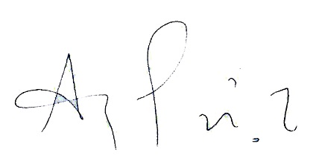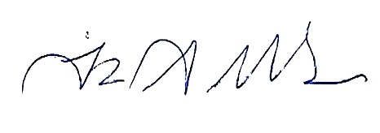
Arzunur ŞİMŞEK İkram ATABAY
Genel TİS ve Hukuk Sekreteri Genel Sekreter

EKİ : Dilekçe

…. OKULU MÜDÜRLÜĞÜ’NE
…./....

Milli Eğitim Bakanlığınca Covid-19 Salgınında Okullarda Alınması Gereken Önlemler Rehberi doğrultusunda tarafımdan haftada 2 gün PCR testi yaptırmam istenmektedir. Bu testin hastanede yapıldığı, hastanede ve gitmek için kullanacağım toplu ulaşım araçlarında bulaş riskinin yüksek olduğu bilinmektedir. Salgında vaka sayısının arttığı ve vefat sayısının iki yüz elliyi aştığı bugünkü şartlarda PCR testini yapmak için haftada iki kez hastaneye gitmek benim için ciddi bir bulaş riski anlamına gelecektir. Söz konusu risk ailem, öğrencilerim ve tüm toplum için de bir risktir. Bu nedenle PCR testinin okulda yapılması için müdürlüğünüzce gerekli önlemlerin alınmasını talep ediyorum. Arz ederim. Tarih

Ad-Soyadı

Adres:

